Отчет

О проведении единого классного часа на тему :

«Отбасы – тәрбие басы, мектеп- тәрбие жаршысы»

В данном мероприятии приняли активное участие 10 классных руководителей и учащиеся с1 по 9 классы. Во всех классах были проведены интересные классные часы , учителя использовали видеоматериалы, наглядности .В классах были организованы конкурсы рисунков на данную тему, так же были выставки семейных фотографий на такие темы, как : «Моя семья – супер семья» , «Менің бақытты отбасым».

Фотоотчет прилагается.

1 «Б» класс - кл.рук. Дубовик Г.К.

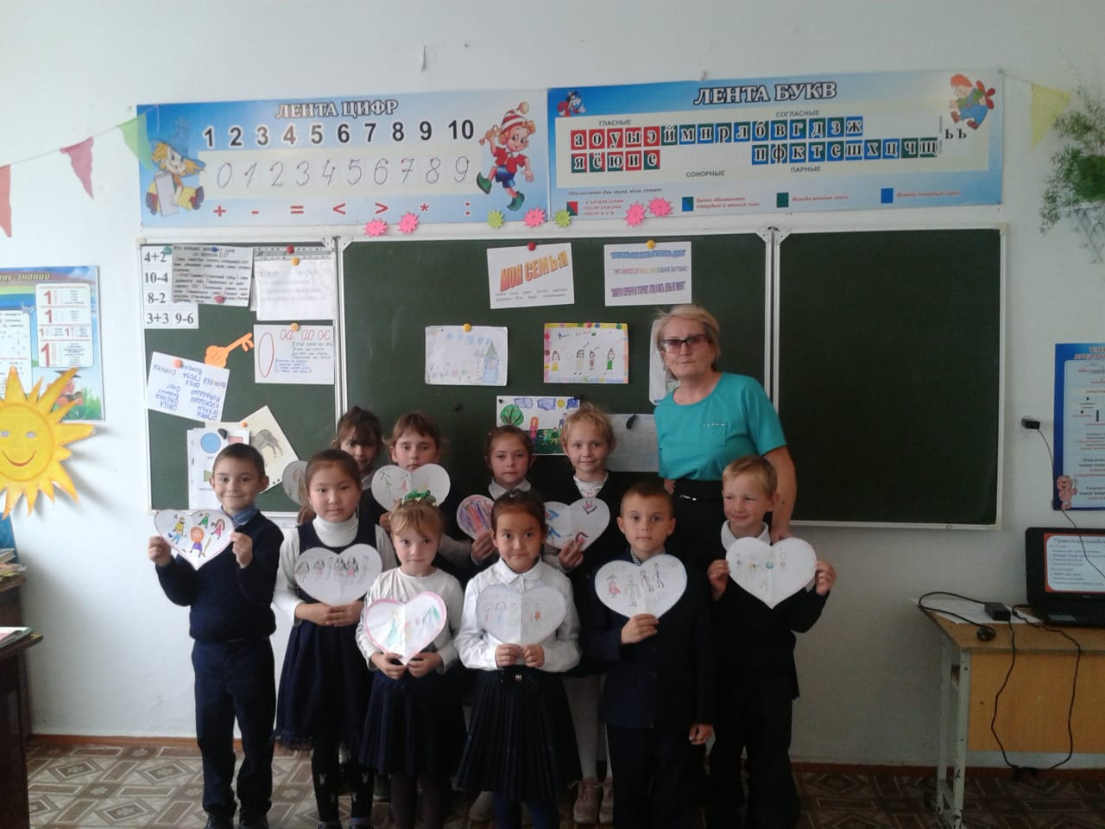 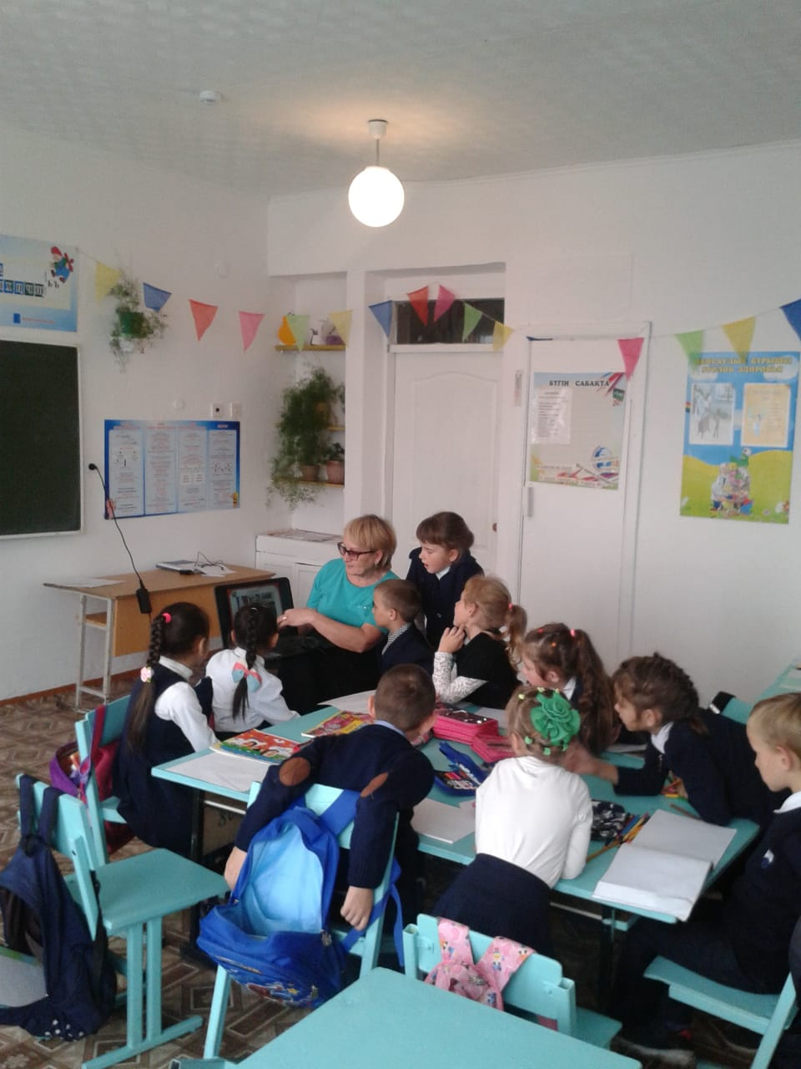

1 «А» класс - кл.рук. Исина З.Г.

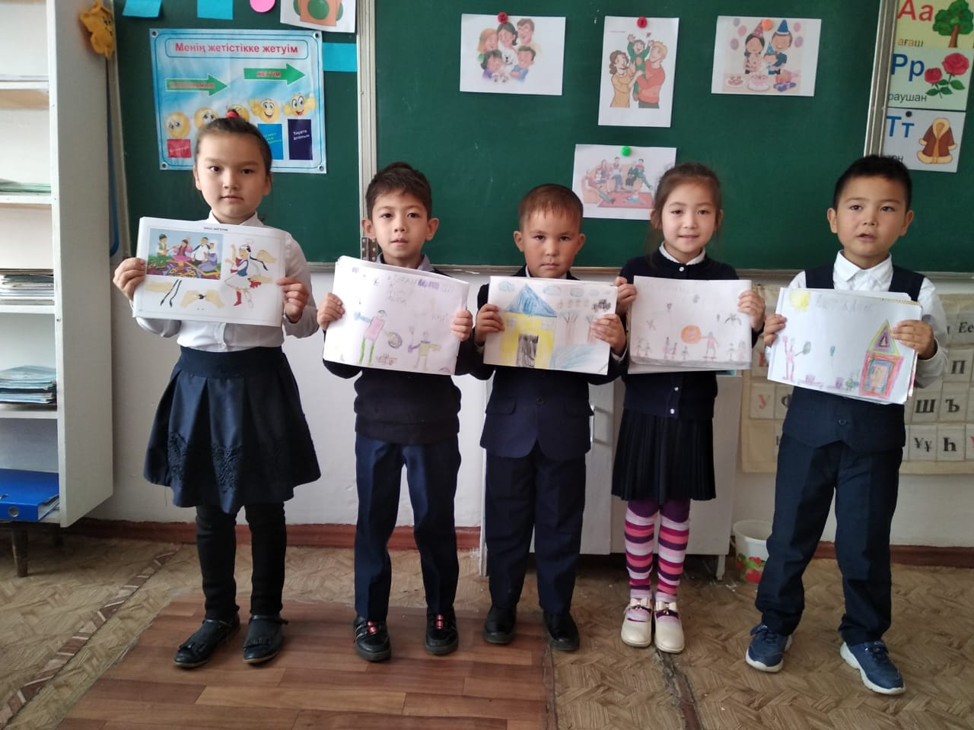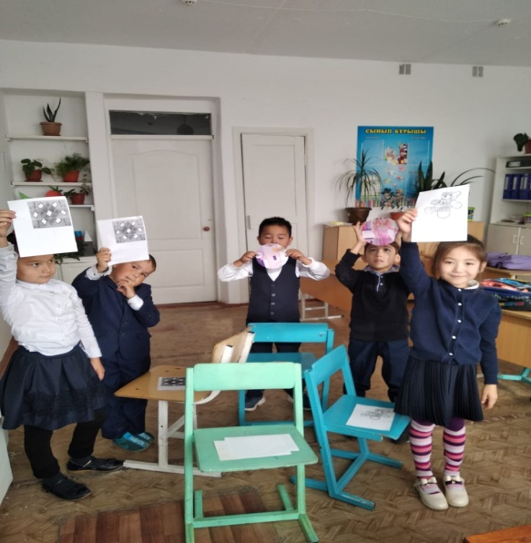

2-4 «Б» класс - кл.рук. Мухамеджанова Г.К.

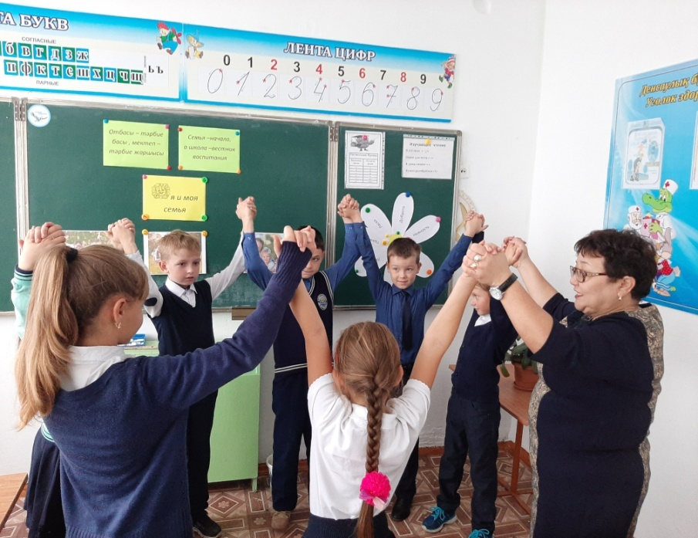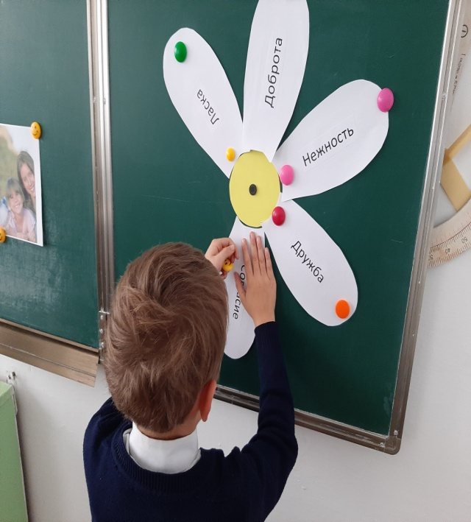

3 «А» класс - кл.рук. Кудабаева А.О.

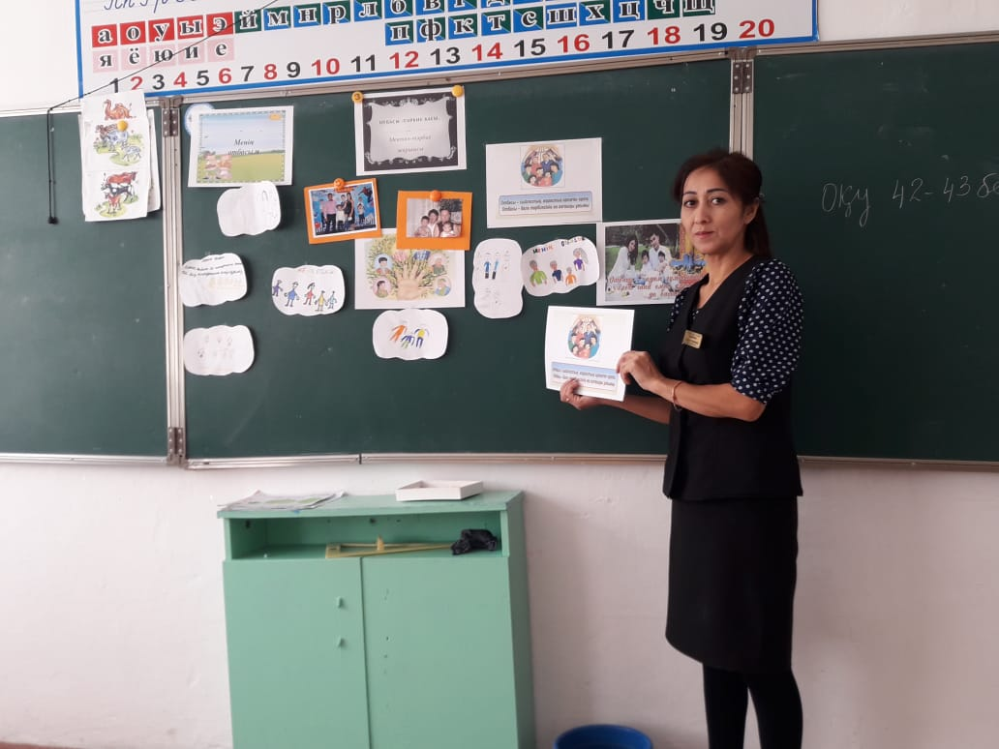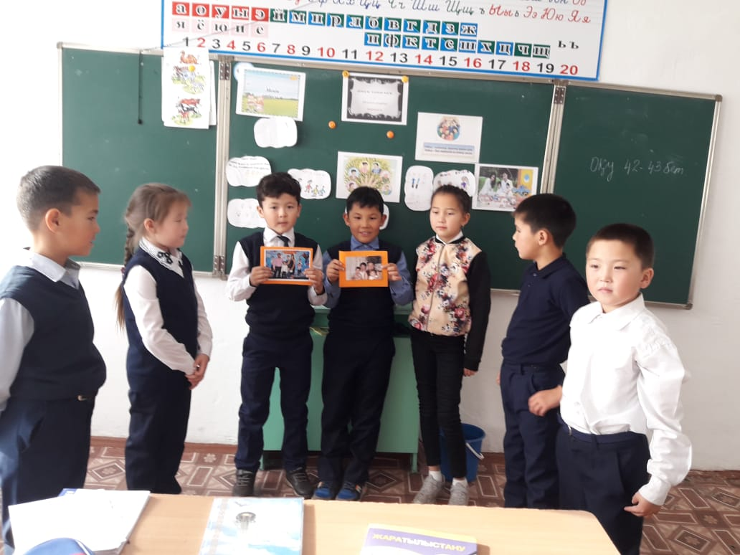

5 «Б» класс - кл.рук. Лиценбергер И.А.

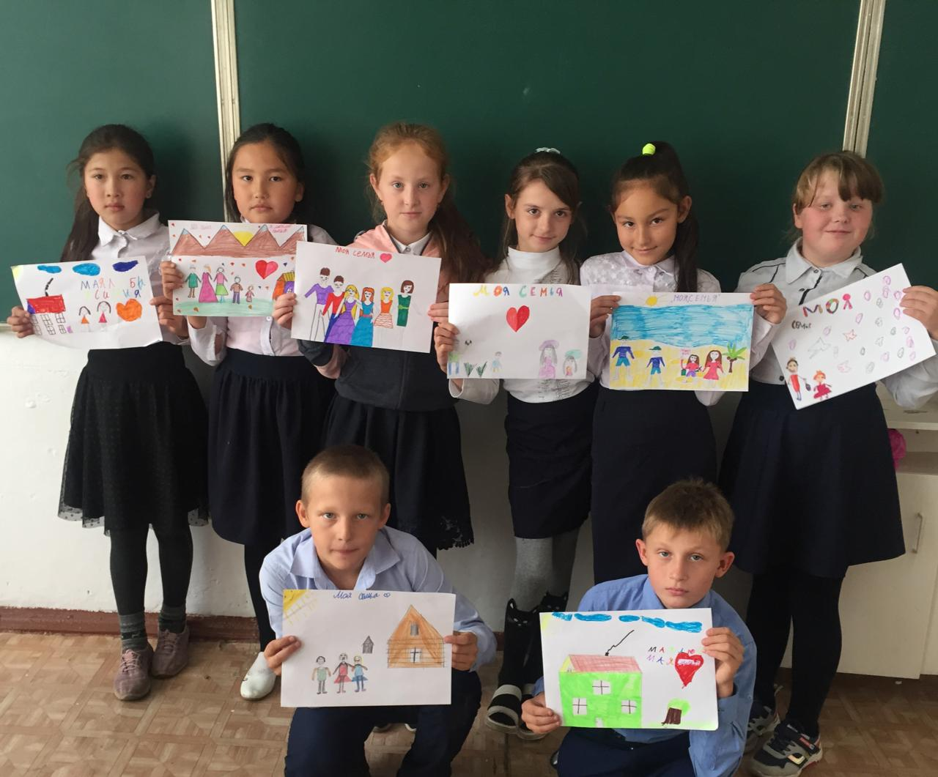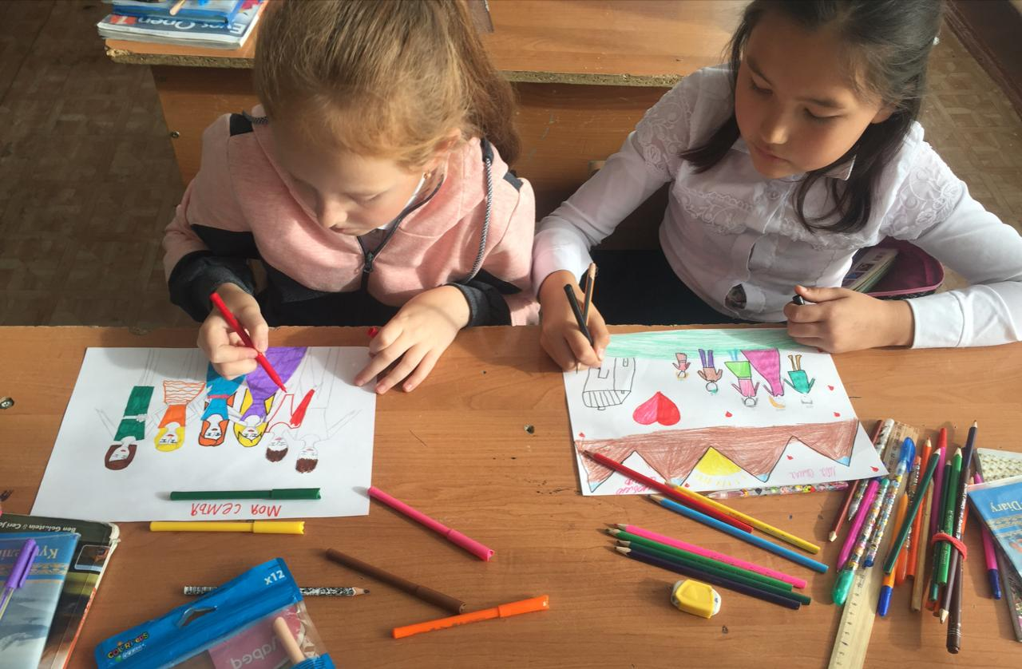

6 «Б» класс - кл.рук. Мукушева Ж.Т.

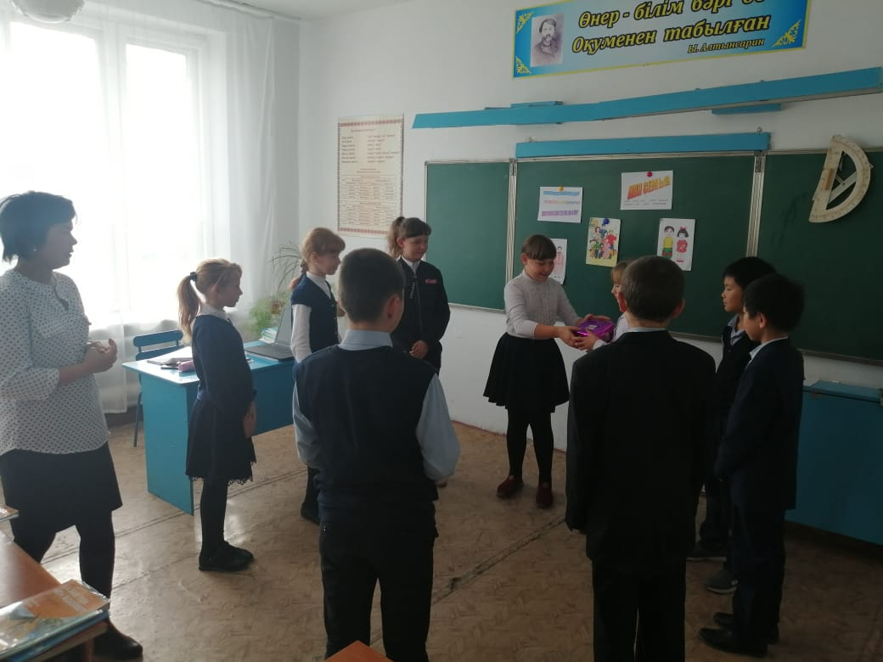 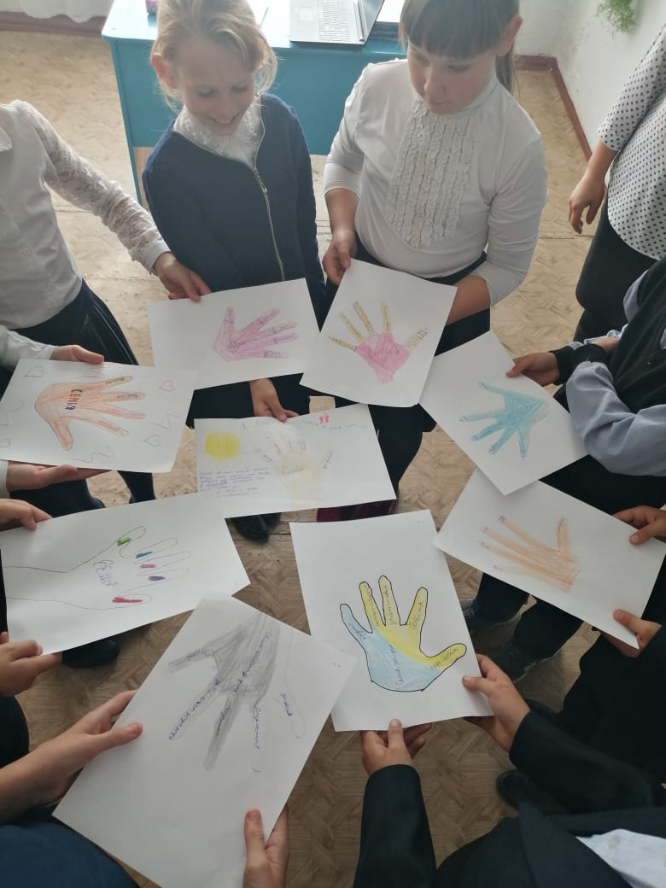

7-8 «Б» класс - кл.рук. Ермагулова З.Ж.

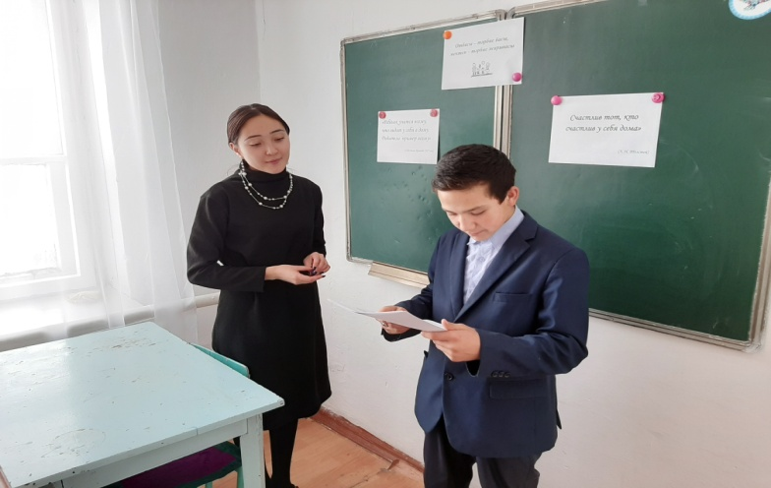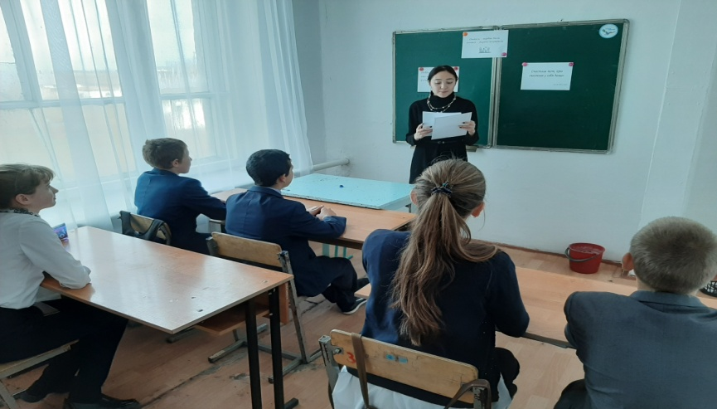

6-7 «А» класс - кл.рук. Шауметова Б.О.

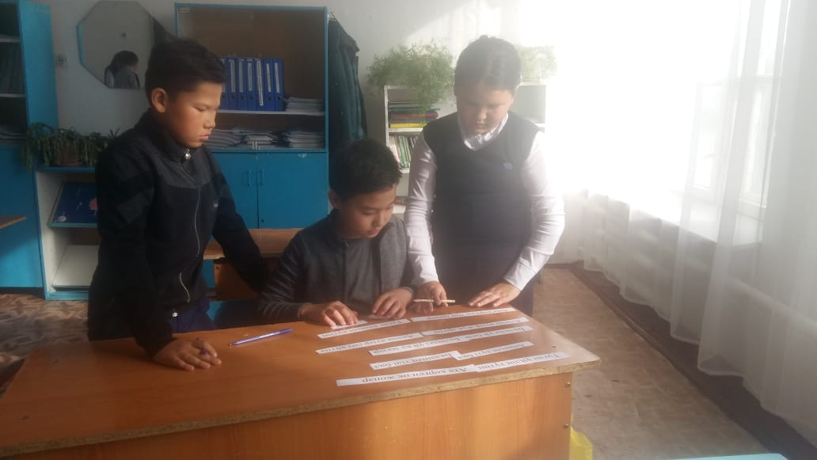

7-8 «Б» класс - кл.рук. Ермагулова З.Ж.

